Постановление Правительства Липецкой обл. от 01.02.2023 N 51
"Об учреждении знака отличия Правительства Липецкой области "Почетный наставник"
Документ предоставлен КонсультантПлюс
www.consultant.ru
Дата сохранения: 13.02.2023

ПРАВИТЕЛЬСТВО ЛИПЕЦКОЙ ОБЛАСТИ

ПОСТАНОВЛЕНИЕ
от 1 февраля 2023 г. N 51

ОБ УЧРЕЖДЕНИИ ЗНАКА ОТЛИЧИЯ ПРАВИТЕЛЬСТВА ЛИПЕЦКОЙ ОБЛАСТИ
"ПОЧЕТНЫЙ НАСТАВНИК"

В соответствии с пунктом 22 статьи 7 Закона Липецкой области от 26 мая 2022 года N 97-ОЗ "О Правительстве Липецкой области" Правительство Липецкой области постановляет:
1. Учредить знак отличия Правительства Липецкой области "Почетный наставник".
2. Утвердить:
Положение о знаке отличия Правительства Липецкой области "Почетный наставник" (приложение 1);
образец и описание знака отличия Правительства Липецкой области "Почетный наставник" (приложение 2);
форму удостоверения к знаку отличия Правительства Липецкой области "Почетный наставник" (приложение 3).
3. Настоящее постановление вступает в силу с 1 марта 2023 года.

И.о. Губернатора
Липецкой области
А.Н.РЯБЧЕНКО

Приложение 1
к постановлению
Правительства
Липецкой области
"Об учреждении знака отличия
Правительства Липецкой области
"Почетный наставник"

ПОЛОЖЕНИЕ
О ЗНАКЕ ОТЛИЧИЯ ПРАВИТЕЛЬСТВА ЛИПЕЦКОЙ ОБЛАСТИ
"ПОЧЕТНЫЙ НАСТАВНИК"

1. Знаком отличия Правительства Липецкой области "Почетный наставник" (далее - знак отличия) награждаются лучшие наставники рабочих, специалистов и служащих из числа работников промышленности и сельского хозяйства, транспорта, связи, иных видов экономической деятельности, инженерно-технических работников, государственных и муниципальных служащих (далее - служащий), учителей, преподавателей и других работников образовательных организаций, врачей и других работников медицинских и фармацевтических организаций, работников культуры и деятелей искусства, работников сферы строительства и жилищно-коммунального хозяйства, архитектуры и градостроительства за заслуги:
в содействии рабочим, специалистам и служащим в успешном овладении ими профессиональными знаниями, навыками и умениями в их профессиональном становлении;
в оказании помощи рабочим, специалистам и служащим в адаптации к условиям осуществления трудовой (служебной) деятельности, в совершенствовании форм и методов работы;
в приобретении рабочими, специалистами и служащими опыта работы по специальности, формировании у них практических знаний и навыков;
в проведении работы по воспитанию рабочих, специалистов и служащих, повышению их общественной активности и формированию гражданской позиции.
2. Знаком отличия награждаются граждане Российской Федерации и иностранные граждане, работающие (проходящие службу) на территории Липецкой области (далее - граждане).
3. Гражданин, представляемый к награждению знаком отличия, должен одновременно соответствовать следующим требованиям:
наличию стажа работы (службы) в соответствующей сфере деятельности (отрасли экономики), в рамках которой осуществляется наставничество, не менее пяти лет;
осуществлению наставничества в отношении не менее пяти работников, специалистов, служащих;
отсутствию неснятого дисциплинарного взыскания.
4. Ходатайство о награждении знаком отличия (далее - ходатайство) возбуждается по месту основной работы (службы) гражданина, представляемого к награждению знаком отличия.
5. Для рассмотрения вопроса о награждении граждан знаком отличия в управление государственной службы и кадровой работы Правительства Липецкой области представляются:
ходатайство на имя Губернатора Липецкой области, в котором указываются фамилия, имя, отчество (последнее - при наличии), должность и место работы (службы) гражданина, представляемого к награждению знаком отличия;
представление к награждению знаком отличия (далее - представление) по форме согласно приложению к настоящему Положению;
Должностные лица, возбудившие ходатайство, несут персональную ответственность за правильность и достоверность сведений, указанных в представлении.
6. Представления согласовываются с отраслевым исполнительным органом государственной власти Липецкой области. Не согласовываются с отраслевым исполнительным органом государственной власти Липецкой области представления в отношении лиц, замещающих государственные должности Липецкой области и должности государственной гражданской службы Липецкой области.
Представления к награждению работников муниципальных предприятий (учреждений) дополнительно согласовываются с соответствующими органами местного самоуправления.
Представления в отношении руководителей организаций независимо от их организационно-правовых форм и форм собственности дополнительно согласовываются с заместителем Губернатора Липецкой области, курирующим данную отрасль.
Представления в отношении лиц, замещающих муниципальные должности, и муниципальных служащих органов местного самоуправления Липецкой области согласовываются только с начальником управления внутренней политики Липецкой области и заместителем Губернатора Липецкой области, отвечающим за вопросы взаимодействия с органами местного самоуправления муниципальных образований Липецкой области.
7. К ходатайству также прилагаются:
согласие лица, представляемого к награждению, на обработку персональных данных;
согласие лица, представляемого к награждению, на обработку персональных данных, разрешенных лицом, представляемым к награждению, для распространения.
8. Управление государственной службы и кадровой работы Правительства Липецкой области не позднее 30 дней со дня поступления документов рассматривает представленные документы и направляет их (кроме не соответствующих требованиям, установленных в пунктах 1 - 6 настоящего Положения) в комиссию Правительства Липецкой области по наградам (далее - Комиссия). Комиссия рассматривает представленные документы и направляет свои предложения о награждении Губернатору Липецкой области.
9. Решение о награждении знаком отличия оформляется распоряжением Правительства Липецкой области.
10. Награждение знаком отличия производится в торжественной обстановке Губернатором Липецкой области или иным лицом по его поручению.
Награжденному одновременно с вручением знака отличия выдается удостоверение установленного образца.
11. Повторное награждение знаком отличия не производится. В случае утраты или порчи знака отличия и удостоверения к нему дубликаты знака отличия и удостоверения к нему не выдаются.
Награждение знаком отличия посмертно не производится.
12. Знак отличия и удостоверение к нему умершего награжденного лица передается (вручается) для хранения первому обратившемуся из числа следующих лиц: дети, супруг (супруга), родители, внуки.
Выдача знака отличия и удостоверения к нему умершего награжденного лица осуществляется управлением государственной службы и кадровой работы Правительства Липецкой области в течение 30 календарных дней со дня регистрации письменного заявления лица, указанного в абзаце первом настоящего пункта. К заявлению прилагаются копии документов, подтверждающие родственные отношения с умершим награжденным лицом.
13. Знак отличия носится на правой стороне груди и располагается ниже государственных наград Российской Федерации.
14. Для особых случаев и возможного повседневного ношения предусматривается ношение миниатюрной копии знака отличия. Миниатюрная копия знака отличия носится на левой стороне груди.

Приложение
к Положению о знаке отличия
Правительства Липецкой области
"Почетный наставник"

Представление
к награждению знаком отличия Правительства Липецкой области
"Почетный наставник"

1. Фамилия, имя, отчество (при наличии) ___________________________________
2. Число, месяц, год рождения _____________________________________________
3. Пол ______
4. Занимаемая должность и место работы (службы) ___________________________
___________________________________________________________________________
5. Сведения о наличии государственных, ведомственных, областных наград и
поощрений, наград и поощрений органов местного самоуправления муниципальных
образований Липецкой области ______________________________________________
6. Сведения об отсутствии неснятого дисциплинарного взыскания
___________________________________________________________________________
7. Общий трудовой стаж __________
8. Стаж работы (службы) в соответствующей сфере деятельности (отрасли
экономики), в рамках которой осуществляется наставничество ________________
9. Количество работников (служащих), обученных наставником ________________
10. Сведения о трудовой (служебной) деятельности

Месяц и год |  | Наименование должности с указанием наименования организации, органа | Место нахождения организации, органа
Поступления | Ухода

11. Характеристика с указанием конкретных заслуг представляемого к
награждению <1>.

__________________________
<1> Характеристика должна содержать положения, характеризующие
наставническую деятельность представляемого к награждению (стаж
наставнической деятельности; опыт наставнической деятельности; наличие
программ (методик) наставнической деятельности); положения, характеризующие
рабочих, специалистов и служащих, прикрепленных к наставнику (сроки
профессиональной адаптации рабочих, специалистов и служащих, прикрепленных
к наставнику; профессиональные достижения рабочих, специалистов и служащих,
прикрепленных к наставнику (награды и поощрения, инициативы или предложения
по улучшению деятельности организации (органа), карьерный рост).

Кандидатура _____________________________________________ к награждению
(фамилия, инициалы представляемого к
награждению)

знаком отличия Правительства Липецкой области "Почетный наставник"
рекомендована общим собранием коллектива __________________________________
___________________________________________________________________________
(наименование организации, органа)
протокол N _____ от ___________________ 20__ г.

Сведения, указанные в пунктах 1 - 7, 9 представления к награждению,
соответствуют данным документа, удостоверяющего личность гражданина
Российской Федерации, иностранного гражданина, трудовой книжки и (или)
сведениям о трудовой деятельности.

Руководитель организации (органа)

________________ инициалы, фамилия
(подпись)

МП
"__" ______________ 20__ г.

СОГЛАСОВАНО:

Руководитель исполнительного органа
государственной власти Липецкой области

_____________________ инициалы, фамилия
(подпись)

МП
"__" _______________ 20__ г.

Глава муниципального образования

_____________________ инициалы, фамилия
(подпись)

МП
"__" _______________ 20__ г.

Начальник управления внутренней
политики Липецкой области

_____________________ инициалы, фамилия
(подпись)

МП
"__" ________________ 20__ г.

Заместитель Губернатора
Липецкой области

_____________________ инициалы, фамилия
(подпись)

МП
"__" _______________ 20__ г.

Приложение 2
к постановлению
Правительства
Липецкой области
"Об учреждении знака отличия
Правительства Липецкой области
"Почетный наставник"

ОБРАЗЕЦ И ОПИСАНИЕ ЗНАКА ОТЛИЧИЯ ПРАВИТЕЛЬСТВА ЛИПЕЦКОЙ
ОБЛАСТИ "ПОЧЕТНЫЙ НАСТАВНИК"

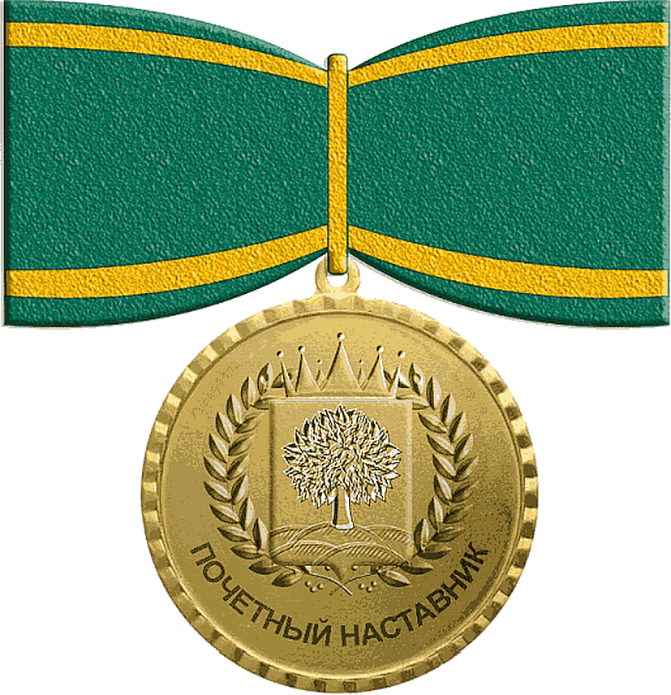

Примечание:
Знак отличия Правительства Липецкой области "Почетный наставник" золотистого цвета, из латуни. Представляет собой круглую медаль диаметром 32 мм с выпуклым бортиком на лицевой стороне знака отличия. Бортик рельефный.
На лицевой стороне знака отличия Правительства Липецкой области "Почетный наставник", в центре, изображение герба Липецкой области, выполненное из золотистого металла, обрамленное с обеих сторон венком из лавровых ветвей.
Снизу по окружности знака - надпись: "ПОЧЕТНЫЙ НАСТАВНИК".
Все изображения на знаке отличия Правительства Липецкой области "Почетный наставник" рельефные.
Знак отличия Правительства Липецкой области "Почетный наставник" при помощи ушка и кольца соединяется с лентой, уложенной бантом. Лента шелковая, муаровая, зеленого цвета с золотистой каймой по краям. Ширина ленты 24 мм, ширина золотистой каймы - 2 мм. Расстояние от каймы до края ленты - 2 мм.
На оборотной стороне знака отличия Правительства Липецкой области "Почетный наставник" имеется булавка для прикрепления к одежде.
Миниатюрная копия знака отличия Правительства Липецкой области "Почетный наставник" носится на колодке. Диаметр миниатюрной копии знака отличия - 20 мм.

Приложение 3
к постановлению
Правительства
Липецкой области
"Об учреждении знака отличия
Правительства Липецкой области
"Почетный наставник"

Форма
удостоверения к знаку отличия Правительства Липецкой области
"Почетный наставник"

Обложка удостоверения

┌───────────────────────────────────┬─────────────────────────────────────┐
│ │ Герб │
│ │ Липецкой области │
│ │ │
│ │ │
│ │ │
│ │ │
│ │ │
│ │ │
│ │ УДОСТОВЕРЕНИЕ │
│ │ │
│ │ │
│ │ │
│ │ │
│ │ │
│ │ │
│ │ │
└───────────────────────────────────┴─────────────────────────────────────┘

Разворот удостоверения

┌───────────────────────────────────┬─────────────────────────────────────┐
│ Знак отличия │ _________________________________ │
│ Правительства Липецкой области │ (фамилия) │
│ "Почетный наставник" │ _________________________________ │
│ │ (имя) │
│ │ _________________________________ │
│ │ (отчество) │
│ Знак отличия │ │
│ │ награжден(а) │
│ │ ЗНАКОМ ОТЛИЧИЯ │
│ │ ПРАВИТЕЛЬСТВА │
│ │ ЛИПЕЦКОЙ ОБЛАСТИ │
│ │ "ПОЧЕТНЫЙ НАСТАВНИК" │
│ │ │
│ │Распоряжение Правительства │
│ │Липецкой области │
│ │от ______________ N ________ │
│ │ │
│ │Губернатор │
│ │Липецкой области __________________ │
│ │ подпись │
│ │МП ____________________ │
│ │ инициалы и фамилия │
└───────────────────────────────────┴─────────────────────────────────────┘

Примечание:
Удостоверение к знаку отличия Правительства Липецкой области "Почетный наставник" выполняется из плотного картона, обклеенного с наружной стороны ледерином темно-красного цвета, размер сложенного удостоверения 75 x 105 мм.
Надпись УДОСТОВЕРЕНИЕ и контурное изображение герба Липецкой области на наружной стороне удостоверения выполнены тиснением золотистого цвета.
На левой стороне внутреннего разворота удостоверения в верхней части в три строки надпись красного цвета "Знак отличия Правительства Липецкой области "Почетный наставник", в центре изображение знака отличия "Почетный наставник" в цветном исполнении.
На правой стороне внутреннего разворота удостоверения в верхней части по центру располагаются три пустые строки с надписями под ними "(фамилия)", "(имя)", "(отчество)". Ниже по центру в пять строк располагается надпись "награжден(а) знаком отличия Правительства Липецкой области "Почетный наставник", ниже текст "Распоряжение Губернатора Липецкой области от _______ N ______", под ним слова "Губернатор Липецкой области", место для подписи, инициалов и фамилии. Внизу слева буквы МП.
Записи на внутреннем развороте удостоверения выполняются черным цветом.

